20.02.2023 № 669-ПА

Об утверждении схемы размещения аттракционов и иных объектов по организации досуга населения на территории парка «Центральный парк культуры и отдыха»
городского округа Люберцы Московской области

В соответствии с Гражданским кодексом Российской Федерации, Федеральным законом от 06.10.2003 № 131-ФЗ «Об общих принципах организации местного самоуправления в Российской Федерации», Федеральным законом от 26.07.2006 № 135-ФЗ «О защите конкуренции», Уставом городского округа Люберцы Московской области, Постановлением администрации муниципального образования городской округ Люберцы Московской области от 31.07.2019 № 2836 – ПА «Об утверждении положения о порядке проведения аукциона на размещение и эксплуатацию аттракционов и иных объектов по организации досуга населения на территории городского округа Люберцы», Распоряжением администрации муниципального образования городской округ Люберцы Московской области от 15.11.2022 № 116-РА «О наделении полномочиями заместителя Главы администрации Криворучко Михаила Владимировича», постановляю:

1. Утвердить схему размещения аттракционов и иных объектов по организации досуга населения на территории парка «Центральный парк культуры и отдыха» муниципального образования городской округ Люберцы Московской области (прилагается).
2. Признать утратившим силу Постановление администрации городского округа Люберцы Московской области от 17.06.2020 №1711-ПА «Об утверждении схемы схему размещения аттракционов и иных объектов по организации досуга населения на территории парка «Центральный парк культуры и отдыха» муниципального образования городской округ Люберцы Московской области и о проведении открытого аукциона».
3. Опубликовать настоящее Постановление в средствах массовой информации и разместить на официальном сайте администрации в сети «Интернет».
4. Контроль за исполнением настоящего Постановления оставляю за собой.

Заместитель Главы администрации | М.В. Криворучко

Утверждена
Постановлением администрации
городского округа Люберцы
Московской области
от __.__.2023 № _______-ПА

Схема размещения аттракционов и иных объектов по организации досуга населения на территории парка «Центральный парк культуры и отдыха»
муниципального образования городской округ Люберцы
Московской области
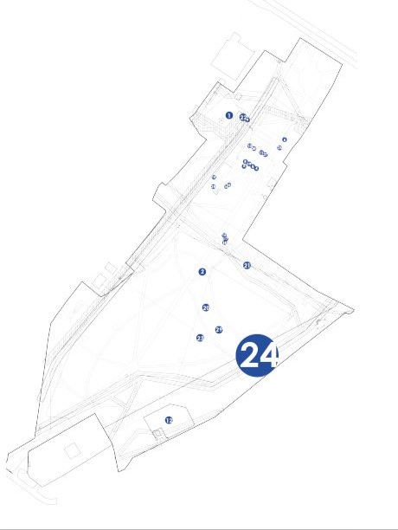
1. Аттракционы «Карусель»  2. Аттракцион «Веревочный парк»  3. Аттракцион «Лабиринт»  4. Чистая линия (только мороженное)  5. Аттракцион «Тир».  6. Аттракцион надувной батут  7. Кофе стакан (кофе на вынос)  8. Поп-корн, сладкая вата, горячая кукуруза,  прохладительные напитки.  9. Станция проката экологически безопасных средств передвижения по парку и спортивного  инвентаря (летний и зимний)  11. Домик (выпечка, горячие холодные напитки)  12. Кинологическая площадка  13. Карнавальная продукция (игрушки)  14. Аттракцион «Фабрика сладостей» (детский лабиринт) | 15. Аттракцион «Веселая рыбалка» (детская рыбалка)  16. Хот-дог (только хот-доги)  17. Чистая линия (только мороженное)  18. Поп-корн, сладкая вата, горячая кукуруза, прохладительные напитки.  19. Призовой аттракцион  20. Горка  21. Каток (ноябрь-март)  22. Объект общественного питания  23. Объект общественного питания  24. Парк аттракционов  25. Гужевые прогулки  26. Шашлык мероприятия  27. Караоке кабина  28. Веревочный парк  29. Автогородок

Лист согласования
Об утверждении схемы размещения аттракционов и иных объектов
по организации досуга населения на территории парка «Центральный парк культуры и отдыха» городского округа Люберцы Московской области

от _____________ № _____________

Проект представил:

Директор МУ «Дирекция парков» _________________А.А.Орлов
«___» ____________ 2023 г.

Проект согласовали:

Заместитель Главы администрации __________________В.В. Езерский
«___»____________ 2023 г.

Начальник правового
управления администрации __________________О.И. Анохин
«___»____________ 2023 г.

Список рассылки
к Постановлению администрации городского округа Люберцы
«Об утверждении схемы размещения аттракционов и иных объектов
по организации досуга населения на территории парка «Центральный парк культуры и отдыха» городского округа Люберцы Московской области»

от ___________ № _____________
В дело - 1 экз.

А.А. Орлов - Директор МУ «Дирекция парков» - 1 экз.

Правовое управление Администрации - 1экз.

